1. Встановлення Python

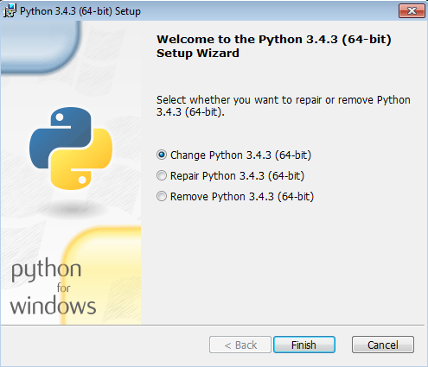

1. Вибір редактора коду

Мною було вибрано Notepad++

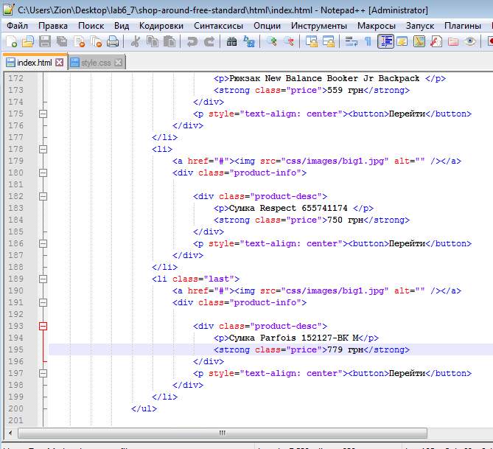

1. Проведіть встановлення Django згідно до поданих інструкцій

